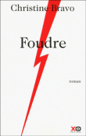
中文书名：《一见钟情》
法文书名：Foudre
作 者：Christine Bravo
出 版 社：XO Editions
代 理 人：ANA
页 码：290
出版时间：2010年5月6日
代理地区：中国大陆、台湾
审读资料：法语电子稿
类 型：爱情小说

内容简介：
“萨姆，我们接下来该怎么做呢，我是说，以后？

这是我们第一次提及这个词：以后。他没回答我，径直走到玻璃窗旁，久久凝视着外面。我也仰望着天空，天空的颜色呈现出一种我从未见过的颜色，仿佛红色粘土一般。

当萨姆转过身时，我看到他的眼中有把虎钳。每只眼中都有一支抛光锡器般的虎夹，仿佛要夹住我的喉咙一般。

——没有什么以后，他回答道。永远都有你和我，就像今天一样。
我想他说错了。爱情需要空间，需要表达出来。不，不是表达，应该是炫耀出来。看看我爱谁，看看谁爱我。我们用眼神吞噬对方。但有一点，我同意他的观点，我们之间没有以后。”

一段伟大的爱情由此开始。

安娜和萨姆在亚特兰大一栋摩天大楼的电梯中偶遇。两个人都已结婚，并且生活幸福。但次日当他们再次在街上邂逅，他们再也无法抗拒相互之间的吸引力。一段充满激情的婚外情就此一发不可收拾……在酒店的一个房间中度过了充满激情的十天之后，一个问题摆在他们面前：他们对彼此的这种需求只是一个插曲？抑或他们现有的婚姻生活要因此而动摇？当我们同时爱上两个人时，究竟该离开哪一个？

作者简介：
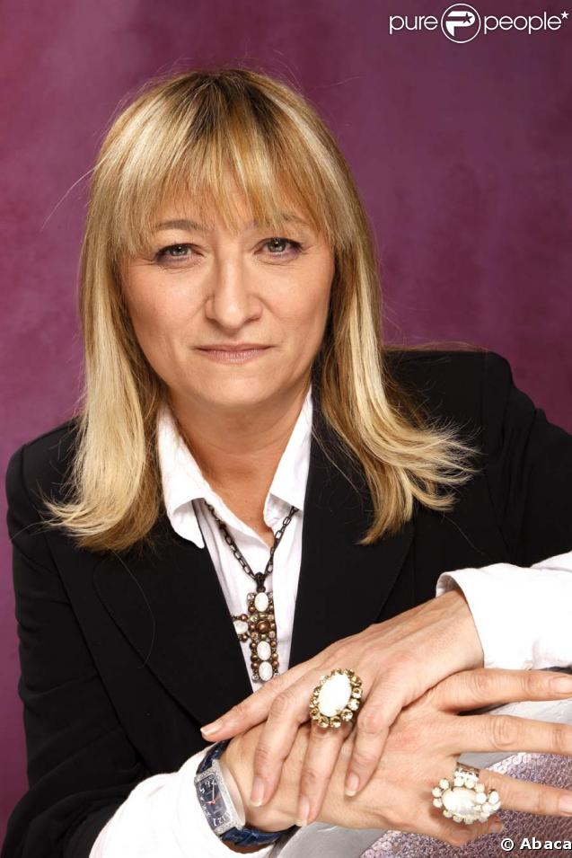
克里斯蒂娜·布拉沃（Christine Bravo）于1956年5月13 日出生在法国米特里莫里地区。年仅四岁便能识文辨字，并开始博览群书。1981年，她进入《解放报》编辑部，并担任“情人”栏目的专栏作家；随后，她又进入广播领域，主持“法兰西文化”栏目。1990年，她凭借女性节目Frou-Frou一举成名，成为法国家喻户晓的电视栏目主持人。1998年，转战法国电视2台的克里斯蒂娜凭借诙谐幽默的欧洲电视节目“自由联盟”，再次巩固了自己在电视领域的地位。2002年，为了节目能更贴近观众，她创办了“温柔法兰西”。

媒体评价:
“克里斯蒂娜·布拉沃通过《一见钟情》向读者展示了一次偶遇所碰撞出的火花。安娜和萨姆之间的爱情将撼动他们彼此的生活；而整个故事就发生在美国古老南部的激情氛围之中。这是一部炙热、抓人的小说。”
----XO Editions

谢谢您的阅读！
请将反馈信息发至：齐梦涵
安德鲁﹒纳伯格联合国际有限公司北京代表处
北京市海淀区中关村大街甲59号中国人民大学文化大厦1705室
邮编：100872
电话：010-82504206
传真：010-82504200
Email：Nicole@nurnberg.com.cn
网址：www.nurnberg.com.cn

